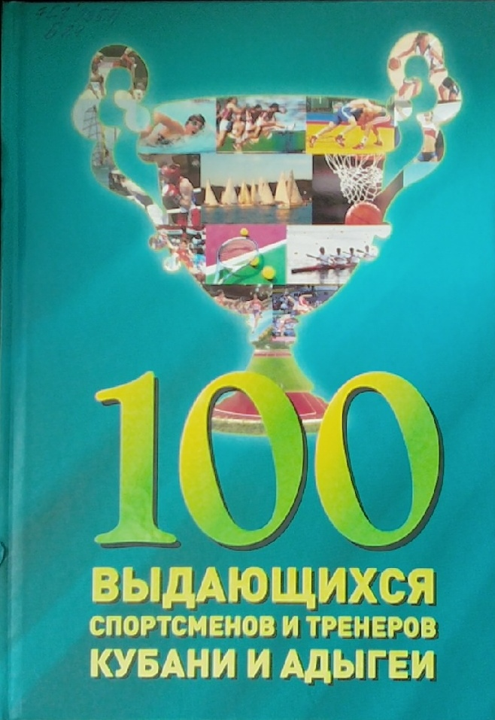
Постоянная рубрика: «Мира не узнаешь, не зная края своего»
100 выдающихся спортсменов и тренеров Кубани и Адыгеи / А.М. Банников. – Краснодар : Традиция, 2011. – 176 с.

Их судьбы служат примером тем юношам и девушкам, которые идут по их стопам, совершенствуя спортивное мастерство и добиваясь духовного роста. Высшие мировые достижения доступны лишь тем, кто прилагает максимум усилий, как физических, так и духовных. Эта книга будет способствовать приобщению читателей к миру спорта.

